3 - mesačný pilotný program

**„S KOALKOU TVORÍme a OBJAVUJeme HRAČKY“** s prvkami alternatívnych pedagogík podporujúcich rozvoj jemnej a hrubej motoriky, pozitívneho psychického vývinu

so zapojením rodičovskej výtvarnej kreativity

**Ponúkneme Vám možnosti ako si vyrobiť hračku pre Vaše dieťa s určitým rozvojovým zameraním, ale takisto Vám ponúkneme možnosť ako sa s Vašim drobcom môžete doma, prípadne vonku hrať, ak Vám už nápady nestačia. Postupne si vytvoríme počas jednotlivých stretnutí súborník hier.**

**Pre drobčekov od 16 do 36 mesiacov a ich rodičov**

**Maximálny počet 10 detí**

**na stretnutie**





**Každú stredu od 11,00 do 11,30 hod. počas mesiacov marec až máj v kreatívnej herni SCVČ Relaxáčik, Moskovská 2**, **Banská Bystrica – budova F, bočný vchod na kopčeku s farebnou bránou, zo strany MŠ Tulská**

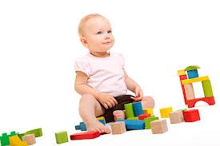

**Začíname 13.3.2013**

**Rezervácia miest do 8.3.2013 na tel.č. 0904 385 926 alebo**

**e-mailom:** [**atelierik@centrum.sk**](mailto:atelierik@centrum.sk)

**Poplatok na 1 stretnutie**

**= 50 centov**

